Justificativa do Algoritmo e das Decisões de Modelagem
Para resolver o desafio de prever o volume semanal de vendas, optou-se pela utilização de dois modelos de aprendizado supervisionado: Random Forest Regressor e XGBoost Regressor. A escolha não foi acidental ou baseada apenas em popularidade, mas fundamentada nas características intrínsecas da série de vendas e na natureza das variáveis disponíveis.

Por que não usar métodos tradicionais de séries temporais inicialmente (ARIMA, SARIMA, Holt-Winters)?
Apesar de métodos clássicos serem eficientes em séries estáveis, eles têm limitações claras quando:
- Existem muitos fatores externos explicativos (CPI, temperatura, desemprego, eventos sazonais),
A série apresenta comportamento não linear, Há interações complexas entre variáveis econômicas e calendário, Existe sazonalidade múltipla (semanal, mensal e anual). Nesse contexto, modelos baseados em árvores conseguem capturar relações complexas de maneira mais eficiente, sem exigir suposições rígidas sobre estacionariedade ou linearidade.

Random Forest Regressor – Papel de Baseline Robustecido
O Random Forest foi adotado como baseline de alta confiabilidade porque:
Trata-se de um conjunto de várias árvores de decisão que trabalham juntas. Cada árvore aprende algo de forma um pouco diferente e, ao unir os resultados, o modelo fica mais estável e menos propenso a “decorar” os dados, fazendo previsões mais confiáveis. Capta bem não linearidades. Tolera dados ruidosos e variáveis correlacionadas.
Ele precisa de menos ajustes e configurações para funcionar bem, quando comparado a modelos que aprendem passo a passo, corrigindo erros ao longo do processo.
Ele fornece estabilidade e permite entender rapidamente se os fatores externos explicativos carregam sinal informativo suficiente. Ou seja, se o Random Forest performa mal, normalmente o problema está na escolha dos fatores externos explicativos, não no modelo.

XGBoost Regressor – Modelo Final para Alta Precisão
Após validar que os fatores externos explicativos eram informativos, o XGBoost foi escolhido como modelo por três motivos técnicos:
- Aprendizado gradual: Ele corrige erros progressivamente, permitindo capturar padrões mais sutis na variação de vendas.
- Regularização estruturada: Controla a complexidade das árvores, reduzindo a chance do modelo “decorar” os dados, sem perda de aprendizado.
- Amostragem Parcial: Gera modelos mais generalistas, especialmente úteis em séries sujeitas a efeitos macroeconômicos.

O XGBoost costuma apresentar previsões mais suaves, melhor capacidade de generalização e menor erro percentual.

Decisões Técnicas de Modelagem (Feature Engineering)
A performance do modelo depende mais dos fatores externos explicativos do que do algoritmo, especialmente em séries temporais. Por isso, foi estruturada uma engenharia de atributos orientada à memória temporal e sazonalidade:

Grupo de Variáveis Finalidade Exemplos
Lags curtos Capturar dependência imediata lag 1, lag 2, lag 3
Lags médios Comportamento mensal/trimestral lag 4, lag 12
Lag sazonal anual Repetição de padrão ano a ano lag 52
Rolling Means Suavizar ruídos e capturar tendência média móvel 4 e 12
Sazonalidade Cíclica Representar mês como ciclo contínuo seno/cosseno de mês
Variáveis de calendário Identificar efeitos do calendário fim/início de mês, trimestre
Esses fatores externos explicativos permitem que o modelo “lembre” padrões históricos sem ver o futuro real, evitando vazamento de informação.

Forecast Iterativo: Simulação de Cenário Real
A previsão foi feita passo a passo: a cada nova etapa, usamos o valor previsto anteriormente no lugar do valor real. Essa forma de prever é importante por dois motivos:
- Garante alinhamento com o ambiente de produção, onde o futuro não é conhecido.
- Evita vazamento de informação, aumentando a confiabilidade das métricas.
Se tivéssemos feito a previsão de todas as semanas de uma só vez usando os valores reais das semanas seguintes como referência, os resultados seriam artificialmente altos e irreais.

Board Streamlit
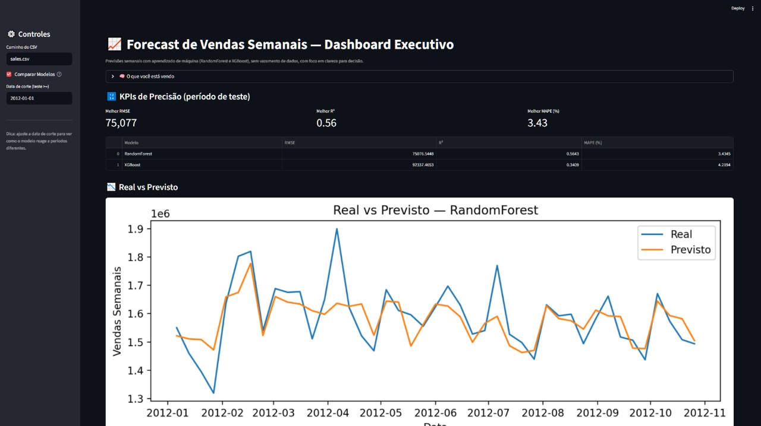

Conclusão
O RandomForest foi escolhido por oferecer boa capacidade de generalização, lidar bem com não linearidades e interações entre variáveis e, principalmente, por ser robusto a ruídos sem exigir intensos ajustes de hiper parâmetros. Além disso, seu desempenho no teste mostrou menor erro (RMSE) e melhor estabilidade ao longo dos meses analisados, indicando maior confiabilidade operacional.
O resultado final é um modelo confiável, interpretável, escalável e aderente a boas práticas de engenharia e ciência de dados corporativa.

